**Business Requirement Document**

**Phần mềm Quản lý đơn hàng TKT**

**Công ty Cổ phần Công nghệ ABC Việt Nam**Ngày 25/09/2023

Người tạo: Vương Văn Tuyền

MSV: FX22691

Email: tuyenvvfx22691@funix.edu.vn

**MỤC LỤC**

1. **LỊCH SỬ PHIÊN BẢN** 3
2. **PHÊ DUYỆT** 3
3. **GIỚI THIỆU** 3
4. Tổng quan dự án 3
5. Vấn đề nghiệp vụ 3
6. Nhu cầu thị trường và giải pháp 3
7. Mục tiêu dự án 3
8. Danh sách các bên liên quan 4
9. Phạm vi dự án 4
10. Phạm vi chức năng 4
11. Ngoài phạm vi 5
12. Góc nhìn dự án 5
13. Giả định 5
14. Ràng buộc 5
15. Rủi ro 5
16. **QUY TRÌNH CÔNG VIỆC** 7
17. Quy trình giao nhận hàng hoá hiện tại 7
18. Đề xuất 8
19. **DANH SÁCH YÊU CẦU** 9
20. Yêu cầu chức năng 9
21. Yêu cầu chức năng của ứng dụng di động (sử dụng bởi nhân viên giao nhận) 9
22. Yêu cầu chức năng của trang web ứng dụng (sử dụng bởi nhân viên kho, quản trị viên, kế toán) 13
23. Yêu cầu phi chức năng 16
24. **PHỤ LỤC** 16
25. Từ viết tắt và thuật ngữ 16
26. Tài liệu liên quan 17
27. Quy tắc nghiệp vụ 17

# **LỊCH SỬ PHIÊN BẢN**

|  |  |  |
| --- | --- | --- |
| **Ngày** | **Phiên bản** | **Chi tiết thay đổi** |
|  |  |  |
|  |  |  |
|  |  |  |
|  |  |  |

# **PHÊ DUYỆT**

|  |  |  |  |
| --- | --- | --- | --- |
| **Tên** | **Vai trò/Chức vụ** | **Chữ ký** | **Ngày phê duyệt** |
| Trần Văn Thanh | Chủ dự án |  |  |
| Phạm Văn Toàn | Quản lý dự án |  |  |

# **GIỚI THIỆU**

## Tổng quan dự án

### Vấn đề nghiệp vụ

Vận chuyển Thanh Khâm (Công ty TKT) là một công ty hoạt động trong lĩnh vực vận chuyển hàng hoá ở một số tỉnh miền Bắc Việt Nam. Hiện tại công ty TKT đang có hơn 20 xe tải chuyên dụng, xử lý khoảng 500 ~ 700 đơn hàng một ngày. Tuy nhiên, hoạt động vận chuyển hàng hoá vẫn đang phụ thuộc nhiều vào quy trình thủ công, dẫn đến tiêu tốn nhiều thời gian và tăng nguy cơ xảy ra sai sót, khách hàng phải di chuyển quãng đường dài tới văn phòng công ty để giao/nhận hàng hoá.

### Nhu cầu và giải pháp

Trong bối cảnh thời đại công nghệ mới, ngành chuyển phát hàng hoá phát triển rất nhanh, các đơn vị vận chuyển hàng hoá chuyên nghiệp đều đã có những hệ thống phần mềm chuyên dụng, giúp khách hàng dễ dàng thao tác, kèm theo dịch vụ chuyển phát tận nhà khiến khách hàng hài lòng và tin tưởng sử dụng dịch vụ của các công ty đó. Nếu không phát triển một hệ thống phần mềm quản lý đơn hàng cùng hệ thống thu/phát hàng tận nơi sẽ khiến công ty TKT không có được lợi thế cạnh tranh trong ngành vận chuyển, bỏ lỡ các cơ hội kinh doanh mới, cũng như không thể hỗ trợ khách hàng tối đa, làm suy giảm trải nghiệm khách hàng và doanh thu của công ty.

Để không bị thụt lùi với thời đại, công ty cần phải tự động hoá quy trình, giúp quy trình công việc đơn giản hơn, dễ dàng quản lý, từ đó tiết kiệm được thời gian và chi phí, gia tăng lượng khách hàng và doanh thu cho công ty TKT. Giải pháp được đề xuất là phát triển một hệ thống phần mềm quản lý đơn hàng hoàn toàn mới (phần mềm TKT).

### Mục tiêu dự án

### *Tự động hoá quy trình công việc*

### Đối với công ty TKT:

### - Giúp công ty thay đổi quy trình thủ công hiện có thành các quy trình tự động, dễ dàng để quản lý, từ đó tiết kiệm được thời gian xử lý công việc, tăng tính chuyên nghiệp trong công ty.

### - Giúp công ty tăng khả năng cạnh tranh trong ngành vận chuyển.

* Đối với khách hàng:

- Giúp khách hàng tiết kiệm thời gian khi có thể tạo, theo dõi và quản lý các đơn hàng từ xa.

- Giúp khách hàng tiết kiệm được chi phí di chuyển tới các văn phòng chuyển phát.

#### Cung cấp dữ liệu và báo cáo chính xác, kịp thời

#### Phần mềm TKT cung cấp các dữ liệu chuẩn xác và liên tục mỗi khi đơn hàng được tiếp nhận cho tới khi hoàn thành.

## Danh sách các bên liên quan

|  |  |  |  |
| --- | --- | --- | --- |
| STT | Tên | Chức vụ | Vai trò |
| 1 | Trần Văn Thanh | Giám đốc công ty TKT | Chủ dự án |
| 2 | Trần Văn Tú | Trưởng phòng vận hành công ty TKT | Hỗ trợ phát triển dự án |
| 3 | Phạm Thị Mai | Kế toán trưởng công ty TKT | Hỗ trợ phát triển dự án |
| 4 | Trần Văn Tài | Trưởng phòng kinh doanh công ty TKT | Hỗ trợ phát triển dự án |
| 5 | Phạm Văn Toàn | Trưởng phòng phần mềm 1 ABCTech | Quản lý dự án |
| 6 | Trần Văn Minh | Nhân viên phòng phần mềm 1 ABCTech | BA Lead |
| 7 | Vũ Văn Tuấn | Trưởng nhóm lập trình ABCTech | Dev Lead |
| 8 | Hà Văn Tài | Trưởng bộ phận thiết kế ABCTech | Designer Lead |
| 9 | Phạm Thị Mai | Trưởng bộ phận quản lý chất lượng ABCTech | QC Lead |
| 10 | Khách hàng của công ty TKT | NA | Người sử dụng dịch vụ của công ty TKT |

## Phạm vi dự án

### Phạm vi chức năng

* Mobile app: sử dụng bởi nhân viên giao nhận

|  |  |  |
| --- | --- | --- |
| **STT** | **Nhóm chức năng** | **Chức năng** |
| 1 | Quản lý đơn hàng | Hiển thị đơn hàng (gom hàng và giao hàng) |
| Cập nhật trạng thái đơn hàng |
| Gọi điện cho người gửi/nhận |
| 2 | Thống kê | Lịch sử đơn hàng |
| Đối soát tiền hàng |
| 3 | Hỗ trợ | Gửi yêu cầu hỗ trợ |
| Câu hỏi thường gặp |
| Hướng dẫn quy trình |
| 4 | Hệ thống | Đăng nhập |
| Quên mật khẩu |
| Thông báo |

* Web app: sử dụng bởi nhân viên kho, quản trị viên, kế toán

|  |  |  |
| --- | --- | --- |
| **STT** | **Nhóm chức năng** | **Chức năng** |
| 1 | Quản lý hàng hoá | Nhập kho |
| Xuất kho |
| Gán đơn hàng cho nhân viên giao nhận |
| Tạo chuyến hàng |
| 2 | Thống kê | Lịch sử đơn hàng |
| Đối soát tiền hàng |
| Tạo báo cáo |
| 3 | Hỗ trợ | Chăm sóc khách hàng |
| 4 | Quản lý nhân viên | Thêm nhân viên |
| Xem/chỉnh sửa thông tin, quyền nhân viên |
| 5 | Hệ thống | Đăng ký |
| Đăng nhập |
| Quên mật khẩu |

### Ngoài phạm vi

* Phát triển phần mềm dành riêng cho khách hàng
* Chức năng điều phối tự động
* Chức năng thanh toán tự động
* Hiển thị vị trí nơi giao/nhận hàng
* Chức năng chat hỗ trợ

## Góc nhìn dự án

### Giả định

* Công ty TKT cung cấp đủ nguồn lực để dự án được triển khai
* Nhóm dự án đầy đủ năng lực phát triển dự án
* Các bên liên quan tích cực hỗ trợ phát triển dự án
* ABCTech được toàn quyền quyết định nhân sự phát triển dự án

### Ràng buộc

* Kinh phí cơ bản của dự án là 2,000,000,000 VNĐ (Hai tỷ đồng)
* Thời gian dự kiến: 6 tháng, từ ngày 15/09/2023 đến ngày 15/03/2024
* Dự án phải tuân thủ các chính sách của công ty TKT
* Dự án phải đáp ứng đầy đủ các yêu cầu chất lượng đã đề ra
* Dự án phải tuân thủ pháp luật Việt Nam

### Rủi ro

* Sự thay đổi trong lĩnh vực kinh doanh
* Phải cạnh tranh với nhiều đối thủ lớn trên thị trường
* Phải cơ bố trí lại cơ cấu tổ chức
* Phải đào tạo đội ngũ nhân sự chất lượng

# **QUY TRÌNH CÔNG VIỆC**

## Quy trình giao nhận hàng hoá hiện tại

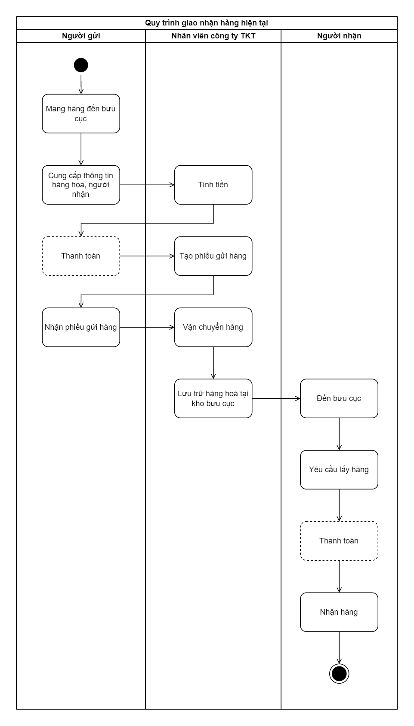

## Đề xuất

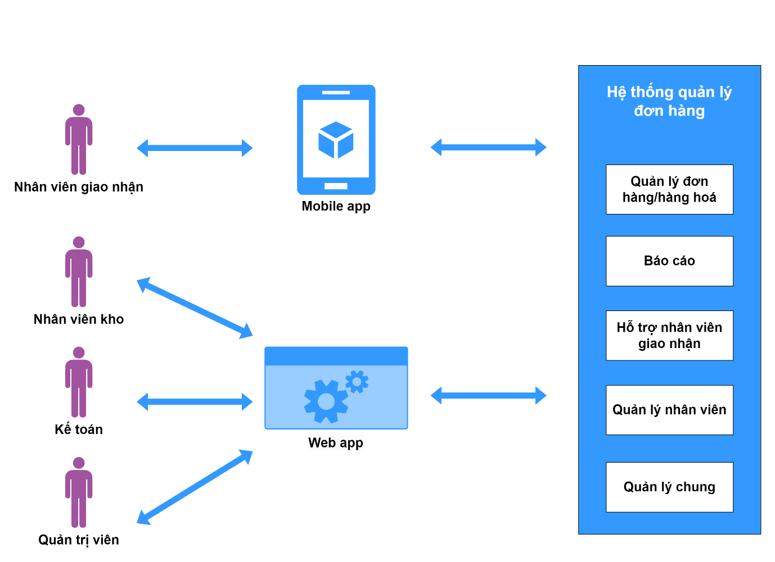

# **DANH SÁCH YÊU CẦU**

Các phần sau ghi lại các yêu cầu nghiệp vụ khác nhau của dự án này.

Các yêu cầu trong tài liệu này được ưu tiên như sau:

|  |  |  |
| --- | --- | --- |
| **Giá trị** | **Xếp loại** | **Mô tả** |
| **1** | Rất quan trọng | Yêu cầu này rất quan trọng đối với sự thành công của dự án. Dự án sẽ không thể thực hiện được nếu không có yêu cầu này. |
| **2** | Cao | Yêu cầu này được ưu tiên cao, nhưng dự án có thể được thực hiện ở mức tối thiểu nếu không có yêu cầu này. |
| **3** | Trung bình | Yêu cầu này hơi quan trọng, vì nó cung cấp một số giá trị nhưng dự án có thể tiến hành mà không cần nó. |
| **4** | Thấp | Đây là yêu cầu có mức độ ưu tiên thấp hoặc tính năng “có thì tốt”, nếu thời gian và chi phí cho phép. |
| **5** | Tính năng tương lai | Yêu cầu này nằm ngoài phạm vi của dự án này và đã được đưa vào đây để có thể phát hành trong tương lai. |

## Yêu cầu chức năng

### Yêu cầu chức năng của ứng dụng di động (sử dụng bởi nhân viên giao nhận)

| **Nhóm chức năng** | **Mã yêu cầu** | **Ưu tiên** | **Chức năng/Mô tả** | **Cơ sở** | **Use case** | **Các bên liên quan chịu tác động** |
| --- | --- | --- | --- | --- | --- | --- |
| Quản lý đơn hàng | FR-001 | 1 | Gọi điện cho khách hàng: chỉ cần ấn nút “Gọi điện”, phần mềm tự động nhập số điện thoại của khách hàng vào ứng dụng gọi điện | Chức năng phải có, giúp nhân viên giao nhận không cần phải tự nhập số điện thoại của khách hàng, giúp nhân viên giao nhận tiết kiệm đáng kể thời gian | UC-04 | Nhân viên giao nhận, khách nhận/gửi hàng |
| FR-002 | 2 | Lọc/Tìm đơn hàng | Chức năng cần có để giúp nhân viên giao nhận tìm kiếm đơn hàng theo yêu cầu | UC-02 UC-03 | Nhân viên giao nhận |
| FR-003 | 1 | Cập nhật trạng thái đơn hàng | Chức năng phải có để cập nhật trạng thái đơn hàng lên hệ thống | UC-05 UC-06 UC-07 | Nhân viên giao nhận |
| FR-004 | 5 | Hiển thị vị trí nơi giao/nhận hàng | Chức năng có thể phát triển, giúp nhân viên giao nhận xác định vị trí của đơn hàng trên bản đồ | NA | Nhân viên giao nhận |
| Thống kê | FR-005 | 2 | Thống kê lịch sử đơn hàng | Chức năng cần có để hiển thị lịch sử các đơn hàng | UC-08 UC-09 | Nhân viên giao nhận |
| FR-006 | 1 | Thống kê tiền hàng phải nộp | Chức năng phải có để giúp nhân viên giao nhận xác định số tiền thực tế phải thu trong khi đi làm việc | UC-10 | Nhân viên giao nhận |
| FR-007 | 5 | Phân tích hiệu suất (tỉ lệ thành công, thất bại) | Chức năng có thể phát triển, nếu như công ty có yêu cầu về tỉ lệ hoàn thành công việc của nhân viên giao nhận | NA | Nhân viên giao nhận |
| Hỗ trợ | FR-008 | 2 | Câu hỏi thường gặp | Chức năng cần có để hỗ trợ nhân viên giao nhận những tình huống thường gặp | UC-11 | Nhân viên giao nhận |
| FR-009 | 2 | Hướng dẫn quy trình | Chức năng cần có để hỗ trợ quy trình từng bước cho nhân viên giao nhận | UC-12 | Nhân viên giao nhận |
| FR-010 | 5 | Chat hỗ trợ | Chức năng có thể phát triển để nhân viên giao nhận trao đổi trực tiếp với nhân viên kho hoặc quản trị viên khi gặp vấn đề với đơn hàng | NA | Nhân viên giao nhận, nhân viên kho, quản trị viên |
| Hệ thống | FR-011 | 1 | Đăng nhập | Chức năng phải có để nhân viên giao nhận truy cập vào hệ thống | UC-14 | Nhân viên giao nhận |
| FR-012 | 1 | Đăng xuất | Chức năng phải có để nhân viên giao nhận đăng xuất khỏi hệ thống | UC-15 | Nhân viên giao nhận |
| FR-013 | 2 | Đổi mật khẩu | Chức năng cần có để nhân viên giao nhận tự đổi mật khẩu trên ứng dụng | UC-17 | Nhân viên giao nhận |
| FR-014 | 4 | Quên mật khẩu | Chức năng nên có để giúp nhân viên giao nhận tự đổi mật khẩu khi quên mật khẩu | UC-16 | Nhân viên giao nhận |
| FR-015 | 3 | Thông báo | Chức năng nên có để hiển thị các thông báo của công ty | UC-13 | Nhân viên giao nhận |

### Yêu cầu chức năng của trang web ứng dụng (sử dụng bởi nhân viên kho, quản trị viên, kế toán)

| **Nhóm chức năng** | **Mã yêu cầu** | **Ưu tiên** | **Chức năng/Mô tả** | **Cơ sở** | **Use case** | **Các bên liên quan chịu tác động** |
| --- | --- | --- | --- | --- | --- | --- |
| Quản lý đơn hàng (hàng hoá) | FR-016 | 1 | Nhập kho | Chức năng phải có để quản lý hàng hoá | UC-18 | Nhân viên kho, nhân viên lái xe tải |
| FR-017 | 1 | Xuất kho | Chức năng phải có để quản lý hàng hoá | UC-19 | Nhân viên kho, nhân viên lái xe tải |
| FR-018 | 1 | Phân phối đơn hàng | Chức năng phải có để phân phối đơn hàng cho nhân viên giao nhận | UC-20 UC-21 | Nhân viên kho, nhân viên giao nhận |
| FR-019 | 1 | Tạo bao (gói) hàng | Chức năng phải có để tạo danh sách các đơn hàng theo địa điểm | UC-22 | Nhân viên kho |
| Thống kê | FR-020 | 1 | Thống kê lịch sử đơn hàng | Chức năng cần có để hiển thị lịch sử các đơn hàng | UC-23 | Nhân viên giao nhận |
| FR-021 | 1 | Thống kê tiền hàng phải nộp | Chức năng phải có để giúp nhân viên kho, nhân viên kế toán xác định số tiền thực tế phải thu trong khi đi làm việc | UC-24 | Nhân viên giao nhận, kế toán, nhân viên kho |
| FR-022 | 1 | Tạo báo cáo | Chức năng phải có để tạo các báo cáo về công việc | UC-25 | Nhân viên kho, quản trị viên, kế toán |
| Hỗ trợ | FR-023 | 2 | Câu hỏi thường gặp | Chức năng cần có để hỗ trợ nhân viên giao nhận những tình huống thường gặp | UC-26 | Nhân viên kho, quản trị viên |
| FR-024 | 2 | Hướng dẫn quy trình | Chức năng cần có để hỗ trợ quy trình từng bước cho nhân viên giao nhận | UC-27 | Nhân viên kho, quản trị viên |
| FR-025 | 1 | Chăm sóc khách hàng | Chức năng phải có để chăm sóc khách hàng | UC-28 | Quản trị viên, nhân viên kho |
| FR-026 | 5 | Chat hỗ trợ với nhân viên giao nhận | Chức năng có thể phát triển để hỗ trợ nhân viên giao nhận | NA | Nhân viên kho, quản trị viên, nhân viên giao nhận |
| Hệ thống | FR-027 | 1 | Đăng nhập | Chức năng phải có để nhân viên kho, quản trị viên hoặc kế toán truy cập vào hệ thống | UC-29 | Nhân viên kho, quản trị viên, kế toán |
| FR-028 | 1 | Đăng xuất | Chức năng phải có để nhân viên kho, quản trị viên hoặc kế toán đăng xuất khỏi hệ thống | UC-30 | Nhân viên kho, quản trị viên, kế toán |
| FR-029 | 1 | Đổi mật khẩu | Chức năng cần có để nhân viên kho, quản trị viên, kế toán tự đổi mật khẩu trên ứng dụng | UC-31 | Nhân viên kho, quản trị viên, kế toán |
| FR-030 | 4 | Quên mật khẩu | Chức năng nên có để nhân viên kho, quản trị viên, kế toán tự đổi mật khẩu trên ứng dụng tự đổi mật khẩu khi quên mật khẩu | UC-32 | Nhân viên kho, quản trị viên, kế toán |
| Quản lý nhân viên | FR-031 | 1 | Thêm nhân viên | Chức năng phải có để thêm nhân viên mới | UC-33 | Quản trị viên |
| FR-032 | 1 | Xem/Chỉnh sửa thông tin nhân viên | Chức năng phải có để chỉnh sửa thông tin nhân viên hoặc thay đổi mật khẩu cho nhân viên khi cần thiết | UC-34 | Nhân viên kho, quản trị viên, kế toán, nhân viên giao nhận |

## 

## Yêu cầu phi chức năng

|  |  |
| --- | --- |
| **Yêu cầu** | **Mô tả** |
| Bảo mật | Hệ thống cần đảm bảo các thông tin của khách hàng, thông tin đơn hàng được bảo mật |
| Giao diện người dùng | Hệ thống cần có giao diện đơn giản, trực quan và dễ sử dụng |
| Hiệu suất | Hệ thống cần hoạt động trơn tru và ổn định, thao tác trên ứng dụng có thời gian phản hồi không quá 5s |
| Báo cáo hoạt động | Hệ thống cần ghi lại hoạt động của mọi tài khoản nhằm phục vụ việc quản lý của công ty TKT |
| Khả năng hoạt động | Hệ thống có thể cho phép tối thiểu 1000 user hoạt động cùng lúc |

# **PHỤ LỤC**

## Từ viết tắt và thuật ngữ

|  |  |  |
| --- | --- | --- |
| **STT** | **Từ viết tắt và thuật ngữ** | **Giải thích** |
| 1 | BA | Business Analyst – Chuyên viên phân tích nghiệp vụ |
| 2 | Dev | Developer – Lập trình viên |
| 3 | Designer | Nhân viên thiết kế đồ hoạ |
| 4 | QC | Quality Control – Bộ phận chịu trách nhiệm chất lượng sản phẩm |
| 5 | Mobile App | Ứng dụng hoạt động trên thiết bị di động như điện thoại thông minh, máy tính bảng |
| 6 | Web App | Ứng dụng hoạt động trên trình duyệt web |
| 7 | Use case | Ca sử dụng, mô tả sự tương tác giữa người dùng và hệ thống |

## Tài liệu liên quan

## [Chi tiết use case cho ứng dụng di động](https://docs.google.com/document/d/1rlECh4qXnipSIeDHYiK8qMiYgz2CdxnR/edit)

## [Thiết kế màn hình cho ứng dụng di động](https://www.figma.com/file/kkeTeyfsH0qHTChnlAgSD2/FINAL-PROJECT?type=design&node-id=0%3A1&mode=design&t=CWUmgA7PPOQkbv1n-1)

## Quy tắc nghiệp vụ

|  |  |
| --- | --- |
| **Mã quy tắc** | **Mô tả** |
| BR-001 | Mỗi đơn hàng có tối đa 3 lần hẹn giao/lấy hàng, lưu kho tối đa 7 ngày |
| BR-002 | Tài khoản của nhân viên giao nhận được tạo và cung cấp bởi quản trị viên |
| BR-003 | Mật khẩu của tài khoản nhân viên có thể được tạo lại bởi quản trị viên |